ÖLÜM I DERS PLANI Aralık 2022
Dersin adı | TÜRKÇE
Sınıf | 7
Temanın Adı/Metnin Adı | DUYGULAR / Yıkmak Kolay
ÖZGÜN  İzinsiz paylaşmayınız.  Konu | 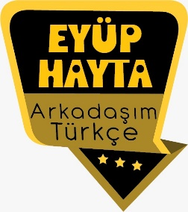  - Deyimler  - Ana fikir  - Konu  - Yardımcı fikirler  - Özdeyişler  - Başlık  - Özet  - Zıt anlamlı sözcükler  - Anlatım biçimleri  - Yazım yanlışları  - Görsel okuma  - Çekimli fiiller  - Karşılaştırma
Önerilen Süre | 40+40+40+40+40 (5 ders saati)

BÖLÜM II
Öğrenci Kazanımları /Hedef ve Davranışlar  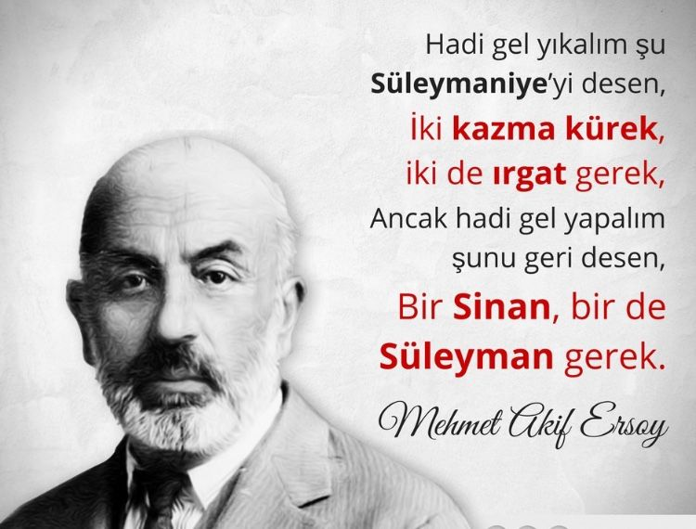 | OKUMA  Akıcı Okuma  T.7.3.1. Noktalama işaretlerine dikkat ederek sesli ve sessiz okur.  T.7.3.2. Metni türün özelliklerine uygun biçimde okur.  Öğrencilerin seviyelerine uygun, edebî değeri olan şiirleri ve kısa yazıları türünün özelliğine göre okumaları ve ezberlemeleri sağlanır.  Söz Varlığı  T.7.3.5. Bağlamdan hareketle bilmediği kelime ve kelime gruplarının anlamını tahmin eder.  T.7.3.6. Deyim ve atasözlerinin metne katkısını belirler.  Anlama  T.7.3.16. Metnin konusunu belirler.  T.7.3.17. Metnin ana fikrini/ana duygusunu belirler.  T.7.3.19. Metinle ilgili soruları cevaplar.  T.7.3.28. Okudukları ile ilgili çıkarımlarda bulunur.  Metinlerdeki neden-sonuç, amaç-sonuç, koşul, karşılaştırma, benzetme, örneklendirme, duygu belirten ifadeler ve abartma üzerinde durulur.  T.7.3.36. Metindeki anlatım biçimlerini belirler.  KONUŞMA  T.7.2.2. Hazırlıksız konuşma yapar.  T.7.2.3. Konuşma stratejilerini uygular.  Katılımlı, yaratıcı, güdümlü, empati kurma, tartışma ve eleştirel konuşma gibi yöntem ve tekniklerinin kullanılması sağlanır.  T.7.2.4. Konuşmalarında beden dilini etkili bir şekilde kullanır.  T.7.2.5. Kelimeleri anlamlarına uygun kullanır.  T.7.2.6. Konuşmalarında uygun geçiş ve bağlantı ifadelerini kullanır.  Oysaki, başka bir deyişle, özellikle, ilk olarak ve son olarak ifadelerini kullanmaları sağlanır.  T.7.2.7. Konuşmalarında yabancı dillerden alınmış, dilimize henüz yerleşmemiş kelimelerin Türkçelerini kullanır.  YAZMA  T.7.4.11. Kısa metinler yazar.  Haber metni ve/veya anı yazmaya teşvik edilir.  T.7.4.16. Yazdıklarını düzenler.  T.7.4.17. Yazdıklarını paylaşır
Ünite Kavramları ve Sembolleri/Davranış Örüntüsü | Mimar Sinan, tarihi yapılar, emek, değer, gelecek, kültür, geçmiş…
Güvenlik Önlemleri (Varsa): | -
Öğretme-Öğrenme-Yöntem ve Teknikleri | Soru-cevap, anlatım, açıklamalı okuma ve dinleme, açıklayıcı anlatım, inceleme, uygulama
Kullanılan Eğitim Teknolojileri-Araç, Gereçler ve Kaynakça  * Öğretmen * Öğrenci | İmla kılavuzu, sözlük, deyimler ve atasözleri sözlüğü, EBA, yapıcı olmak konulu videolar, dergi haberleri, gazete kupürleri…
• Dikkati Çekme | - Sınıfa getirdiğiniz tahta bloklardan bir kule yapınız.  Kuleyi yapmak ne kadar zamanınızı aldı? Şimdi kuleyi yıkınız. Kuleyi yıkmak ne kadar zamanınızı aldı? Sizce yapmak mı, yoksa yıkmak mı daha kolay? Neden? Arkadaşlarınızla tartışınız.  - 2. Yaptığınız etkinlikten ve başlığından hareketle okuyacağınız metnin konusunu tahmin ediniz.
• Güdüleme  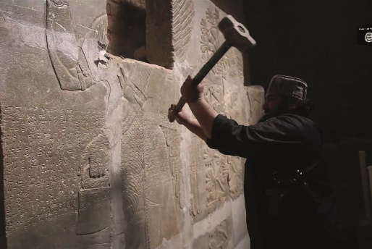 | Bu hafta 86. sayfadaki “YIKMAK KOLAY” adlı metni işleyeceğiz. Sevgili çocuklar, bir şeyleri başarmak, yapmak emek isteyen bir iştir. Bu yüzden yapmak zor diye düşünülür. Oysa ki bu kişiden kişiye değişebilir. Çünkü bazı insanlar işlerini severek yaparlar. Bu insanlar yaptıkları işten keyif aldıkları için onlara göre yapmak kolaydır. Fakat bir şeyler çalışmak, çabalamak sonucunda gerçekleştiği için yapmak zordur. Yapmak hem zaman hem de emek ister.  Somut anlamıyla düşünecek olursak; bir binayı yapmak için pek çok malzeme, işçi, para, zaman ve emek gereklidir. Başka bir örnek vermek gerekirse, bir ağacın büyümesi, olgunlaşması için ona çok iyi bakmak gerekir. Yine bu örnekte de zaman ve emek isteyen bir yapmak işi vardır.  İnsan bir şeyleri yapmak için emek sarf eder. Bir şeyler kendiliğinden oluşmaz. Bazen size zorluk çıkarır, bazen de zamanınızı alır. Çalışmak da sizi yorabilir. Bu nedenle yapmak her zaman zor olandır. Yıkmak ise saman alevi misali bir varmış bir yokmuş dersiniz. Kolay olandır. Çünkü emek istemeyen bir durumdur yıkmak. Ya da yapmak kadar uğraştırmaz bizi.  Mesela dostluğu düşünelim. Bir dost edinebilmek için her şeyden önce uzun bir zamana ihtiyaç vardır. Önce karşınızdaki kişiyi tanırsınız. Bazen bu tanıma aylarınızı ya da yıllarınızı alabilir. Sonrasında sevmek gerekir. Beraberinde saygı. Tüm bunlar bile henüz dostluğu inşa etmeye yetmez. Esas önemli olan ona gerçekten güvenmektir. Güven duygunuzu ona verebilmek ve ondan hissetmektir. Bu en zor aşamadır. Emek isteyen zaman isteyen bir süreçtir. Tüm bu çabalamalar sayesinde dost olursunuz karşınızdaki ile. Ama bazen öyle bir an gelir ki yeri gelir bir iftira, bir dedikodu, ya da güveninizi zedeleyecek bir durum tüm yılların o birikimi olan dostluğu bir andan yıkar. Ya da araya soğukluk sokar. Örnekte de gördüğünüz gibi yapmak zaman alır emek ister zor olandır. Ama yıkmak en kolayıdır.  Biraz daha somutlaştıracak olursak örneğin bir evi düşünelim. Arkayı alırsınız. Temelini atarsınız, alt yapısını yaparsınız, duvarlarını örersiniz, çatısını yaparsınız, içini dekorunu yaparsınız… Bu liste uzar gider. Bir evi yapmak gördüğünüz gibi çok emek ister. Bir ev inşaatında bir çok usta çalışır. Çok para harcanır. Fakat gel gör ki iş yıkmaya geldiğinde bir kepçe bile tek başına onca emekle, zamanla, parayla yaptığınız evi bir günde yıkıp geçer.  Hayatta her zaman elde ettiğiniz şeylerin (Dostluk, arkadaşlık, güven, …) kıymetini bilin. Zor şartlarda, emek harcayarak ve zaman harcayarak elde ettiğiniz şeyleri bir anlık sinir, başkalarının dedikodu ve iftiraları ile yok etmeyin. Unutmayın ki her zaman yapmak zor olandır, yıkmak ise en kolayı.
• Gözden Geçirme | Bu hafta, neden yapıcı olmamız gerektiği hakkında fikir sahibi olacaksınız.
• Derse Geçiş

- Dikkati çekme sorusu sorulduktan sonra öğrencilerden metnin içeriğini tahmin etmeleri istenecek.

HAZIRLIK

Yapmak zor, yıkmak kolaydır.(Atasözü)
Bir şeyi yapıp ortaya çıkarmak, bir işi başarıyla tamamlamak için para, emek ve zaman harcamak gerekir. Gerçek bir dostluk kurmak da kolay değildir. Zamanla ve zorluklarla elde edilen güzel şeyleri yok etmek, ortadan kaldırmak, sonlandırmak kısa zamanda ve kolayca gerçekleşebilir. Bu nedenle emek ve zaman harcanarak elde edilen şeylerin kıymetinin bilmek gerekir.

Öğrencilere tamamlattırılacak.
…
…
Dünyanın en çok ilgi çeken binalarından hangisini görmek isterdiniz?

…
…

YIKMAK KOLAY
-Hasankeyf
İçerik videolarını aşağıdaki linkten indirebilirsiniz:

https://yadi.sk/d/Wl70M_9no0L0Zw

- Metnin başlığı ve görselleri hakkında öğrenciler konuşturulacak.
- Metnin içeriği öğrenciler tarafından tahmin edilecek.(Metinde neler anlatılmış olabilir?)
- Ders kitabındaki görseller öğrenciler tarafından incelenecek ve öğrencilerin dikkati parça üzerine çekilecek.
- Parçanın başlığı hakkında öğrencilere soru sorulacak(Bu şiirde ne anlatılmış olabilir?)
- Güdüleme ve gözden geçirme bölümü söylenecek.
- Metin, öğretmen tarafından okunacak.
- Öğrenciler tarafından anlaşılmayan, anlamı bilinmeyen kelimeler tespit edilecek.
Mimar | Mühendis | Tahrip etmek | Diploma
Usta | Marangoz | Hüner | Mütehassıs
Hayranlık | Aval aval bakmak | Fakülte | Muktedir
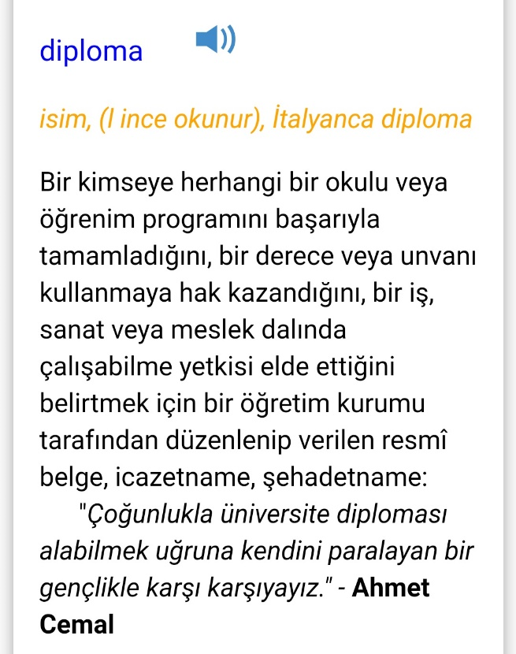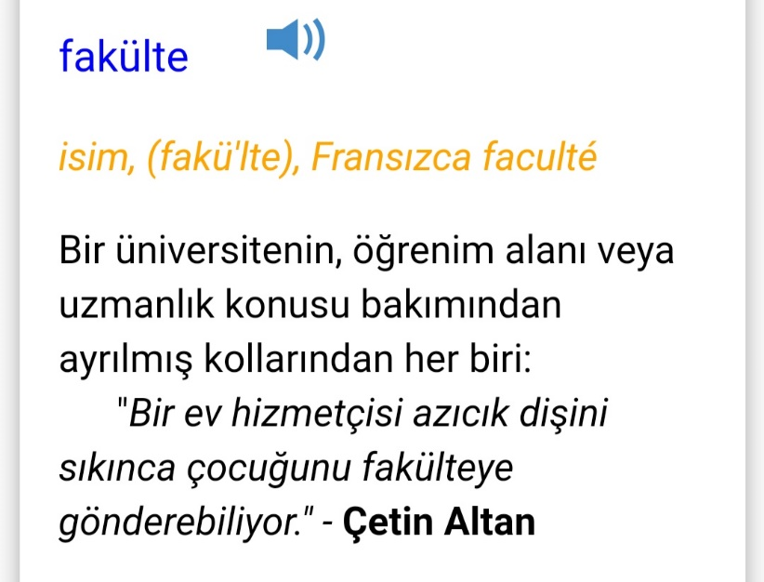

- Anlaşılmayan, anlamı bilinmeyen kelimelerin anlamı ilk önce sözcüğün gelişinden çıkarılmaya çalışılacak. Anlamı sözlükten bulunacak, öğrenciler tarafından önce tahtaya sonra kelime defterlerine yazılacak.
- Öğrencilere 5-8 kelimeden oluşan cümleler kurdurularak, bilinmeyen kelimeler anlamlandırılacak.
- Yanlış telaffuz edilen kelimeler düzeltilecek.
- 1.Etkinlik yapılacak.

- 1. Yapıların planını yapıp bunların gerçekleşmesini sağlayan kişi. MİMAR
2. Ağaç işleriyle uğraşan ve ağaçtan çeşitli eşya yapan usta. MARANGOZ
3. Beceri isteyen ustalık, beceriklilik. HÜNER
4. Bir üniversitenin, öğrenim alanı veya uzmanlık konusu bakımından ayrılmış kollarından her biri. FAKÜLTE
5. Belli bir işte, belli bir konuda bilgi, görüş ve becerisi çok olan kişi. MÜTEHASSİS
6. İstek, eğilim, arzu. HEVES
7. Ustalık, hüner, uzmanlık. MARİFET
8. Bir şeyi yapmaya, başarmaya gücü yeten. MUKTEDİR
9. Yıkma, kırıp dökme, harap etme, bozma. TAHRİP
10. Uzman, işini iyi bilen, usta. MAHİR
11. Eksikliği duyulan şey, ihtiyaç. GEREKSİNİM
12. Gösterişi çok olan. GÖSTERİŞLİ

- 2.Etkinlik yapılacak.

Metinde geçen aşağıdaki deyimleri, anlamlarıyla eşleştiriniz. Eşleştiremediğiniz deyimin anlamını boş kutuya yazınız.
Cevap:
NOT: Aşağıdaki görselde hata yapılmıştır.
“Vücuda getirmek” deyimi “Meydana getirmek, var etmek.” ile, “Ortaya çıkmak” deyimi “Yokken var olmak, meydana çıkmak.” ile eşleşecektir.
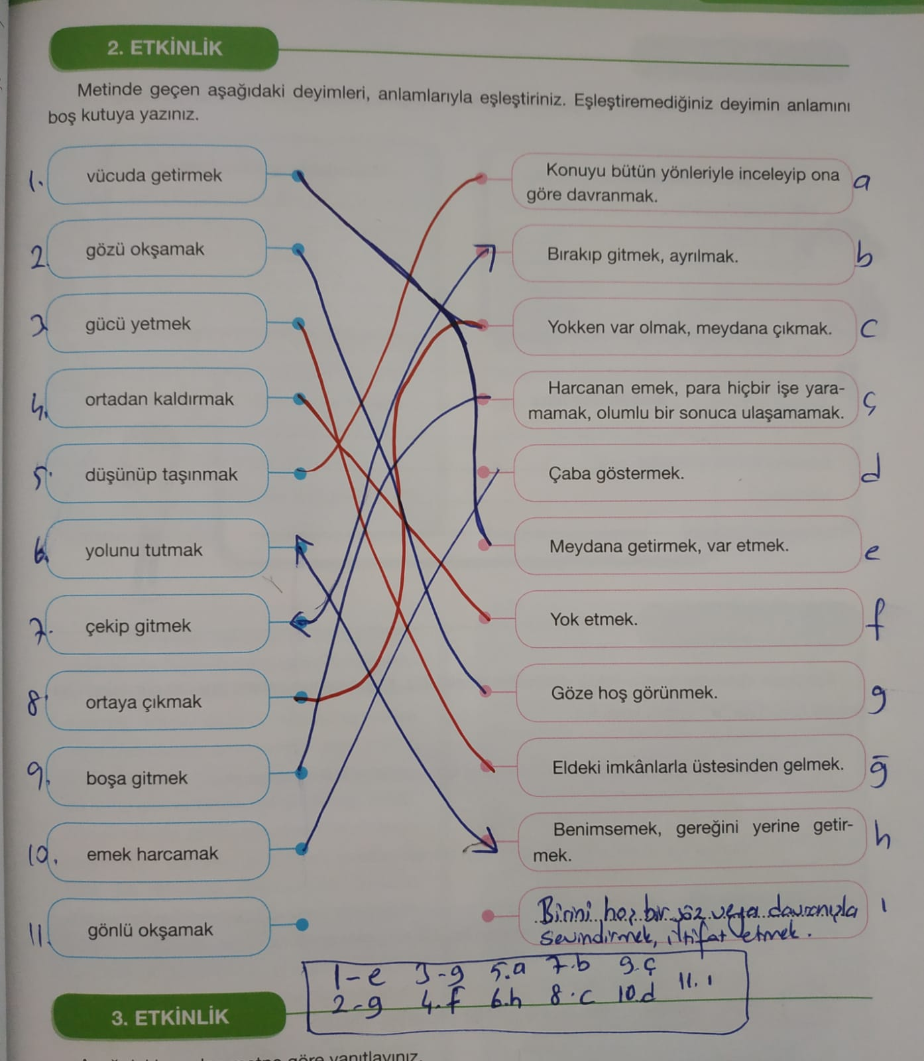

- 3.Etkinlik yapılacak.

Aşağıdaki soruları metne göre yanıtlayınız.
1. Yazara göre iyi bir bina yapmak için neler gerekiyormuş?
Cevap: Mimar bulmak, plan çizdirmek, bina yapmasını bilen iyi ustalar bulmak, iyi cins malzeme kullanmak, sabır ve emek gerekiyormuş.
2. Yazara göre yapıcı ve yıkıcı insanlar arasındaki farklar nelermiş?
Cevap: Yapıcı insanlar zekalarıyla emekleriyle iş yaparlar. Yıkıcı insanlar ise yıkmak için zekalarını kullanmalarına gerek yoktur.
3. Yazara göre yıkmanın başarılı olabilmesi için ne gerekliymiş?
Cevap: Yıkmanın yapmak için olması gerekliymiş.
4. Yazara göre çocuklar yapıcı olmayı nasıl öğrenirmiş?
Cevap: Yıkıp bozmamaya çalışarak yapıcı olmayı öğrenirmiş.
- 4.Etkinlik yapılacak.

Metnin konusunu, ana fikrini ve yardımcı fikirlerini aşağıya yazınız.
Cevap:
Metnin konusu: Yapıcı ve yıkıcı insanlar
Metnin ana fikri: Yapıcı olabilmeyi öğrenmek için yıkıcı olmayı da öğrenmek gerekir.
Metindeki yardımcı fikirler: Yapmanın zor, yıkmanın kolay olması ucuz başarılar elde etmek hevesinde olan insanları yıkıcı olmaya teşvik eder.
Yerine bir şey yapmaya gücü yetmeyenlerin yıkıcılığı, sadece bir varlığı ortadan kaldırmakla sonuçlanır.
- 5.Etkinlik yapılacak.

Aşağıdaki cümleleri anlam ilişkisi yönünden inceleyiniz. Koşul-sonuç anlamı taşıyan cümlelerin başındaki kutucuğa “✔” işareti koyunuz.
Cevap:
[✔] Binanın sağlam olmasını istiyorsanız işin ustalarını bulmanız gerekir.
[✔] İşler düşünülüp taşınılarak yapılırsa faydalı sonuçlar alınabilir.
[ ] Yıkmak için sadece kazma sallamayı bilmek yeter.
[✔] Yıkıcı olabilirsiniz ama yerine yeni bir şeyler yaparsanız.
[ ] Bir eser ortaya çıkardım diye övünebilirsiniz.
Bir yargının gerçekleşmesinin başka bir yargı ya da duruma bağlı olduğunu anlatan cümlelere “koşul (şart) cümlesi” denir.

- 6.Etkinlik yapılacak.

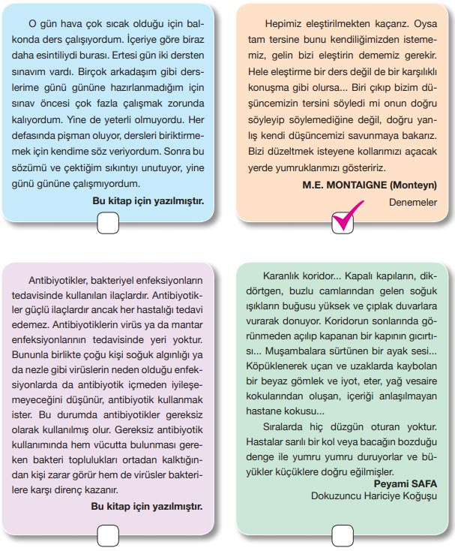

b. Hangi metnin ya da metinlerin anlatım biçimi “Yıkmak Kolay” metninin anlatım biçimine benzemektedir? İşaretleyiniz. “Yıkmak Kolay” metninde hangi anlatım biçiminin kullanıldığını belirtiniz.
Cevap: Yıkmak Kolay metninde “tartışmacı anlatım” biçimi kullanılmıştır.
- 7.Etkinlik yapılacak.

a. Aşağıdaki cümlelerden yazım yanlışı yapılanların karşısına “X” işareti koyunuz.
Cevap:
Binanın gösterişli ve sağlam olmasını istiyorsanız bunların da iyilerini bulmalısınız.
Yıkmak yanlız binada değil, her kurulu düzende kolaydır. | X
Ne yazıkki yapmanın zor olduğunu düşünen insanlar yıkıcı olmaya çalışıyor. | X
Bir şey düşünülerek yapılırsa başarıya ulaşılır.
Bunun içindir ki yıkıcı olan insanların başarılı olması mümkün değildir.
Dünyaya hiç bir şey bilmeden geldikleri için yıkmak ve kırmakta mahir olurlar. | X
Senelerce çalışarak meydana getirilmiş eseri birkaç haftada yerle bir ederler.
b. Cümlelerde yazımı yanlış olan sözcüklerin doğrularını aşağıya yazınız.
Cevap: yalnız, yazık ki, hiçbir
- 8.Etkinlik yapılacak.

Aşağıdaki cümlelerde geçen altı çizili fiillerin bildirdiği kipi uygun kutucuğu işaretleyerek gösteriniz.
Cümleler | Haber Kipi | Dilek Kipi
Güzel bir bina ne kadar zor yapılıyor! | X
Önce bir mimar bulacaksınız. | X
Malzeme de iyi cinsten olmalı. |  | X
Bir de böyle bir binayı yıkmayı düşününüz. |  | X
Eseri birkaç haftada yerle bir ederler. | X
Yıktığımız şeyin yerine yenisini yapalım. |  | X
İnsanları mutlu etmek için çalıştı. | X
Bilse bize her şeyi anlatırdı. |  | X

Diğer metnin hazırlık etkinliği verilecek.
(Engelli insanların yaşadıkları sıkıntıları araştırınız.)
BÖLÜM III
Ölçme-Değerlendirme
• Bireysel öğrenme etkinliklerine yönelik Ölçme-Değerlendirme  • Grupla öğrenme etkinliklerine yönelik Ölçme-Değerlendirme  • Öğrenme güçlüğü olan öğrenciler ve ileri düzeyde öğrenme hızında olan öğrenciler için ek Ölçme-Değerlendirme etkinlikleri | - Yapıcı olmak ne demektir?  - Verdiğiniz emeklerin karşılığını alamadığınızda neler hissedersiniz?  - Yanlışı ve hatalı olanı her zaman yıkmak mı gerekir?  - Çok sıkıldığım bir gündü, hava da oldukça soğuktu. Arabamızın hızla çıktığı hafif bir tepeden kenti gördük. Yüksek belediye binasının çatısı, evlerin ve sokakların karmaşası içinde bize gülümsüyordu. Sıcak yaz gecelerini geçirdiğimiz evimiz geldi birden aklıma. Üzüntüm biraz daha arttı. Kenti görür görmez sam yeli gibi üzerime bir bir çullanan  hangileriyle ilgili ayrıntılara yer verilmiştir? anılardan kurtulmak istedim. Tekrar yola koyuldum.  Yukarıdaki parçada aşağıdaki duyulardan  A) Görme-işitme  B) Dokunma-işitme  C) İşitme-koklama  D) Görme-dokunma
Dersin Diğer Derslerle İlişkisi | Okurken sesli okuma kurallarına, yazarken imla ve noktalamaya diğer derslerde de dikkat etmeleri sağlanır.

BÖLÜM IV
Plânın Uygulanmasına İlişkin Açıklamalar

Türkçe Öğretmeni tunghay@gmail.com

Okul Müdürü
